ЭЛЕКТРИЧЕСКИЕ ЯВЛЕНИЯ.
Электростатика. Закон Кулона.
ВАРИАНТ № 1
- Как изменится сила кулоновского взаимодействия двух точечных зарядов при увеличении каждого заряда в 2 раза.
- увеличится в 4 раза
- уменьшится 4 раза
- не изменится
- уменьшится в 2 раза
- увеличится в 2 раза
- Как изменится сила кулоновского взаимодействия двух точечных зарядов, если расстояние между ними увеличить в 2 раза?
- увеличится в 4 раза
- уменьшится 4 раза
- не изменится
- уменьшится в 2 раза
- увеличится в 2 раза
- Как изменится сила кулоновского взаимодействия двух точечных зарядов при увеличении каждого заряда в 2 раза, если расстояние между ними увеличить в 2 раза?
- увеличится в 4 раза
- уменьшится 4 раза
- не изменится
- уменьшится в 2 раза
- увеличится в 2 раза
- уменьшится в8 раз
- увеличиться в 8 раз
- Как изменится сила электростатического взаимодействия двух точечных электрических зарядов при перенесении их из вакуума в среду ε= 4?
- уменьшится в 4 раза
- увеличится в 4 раза
- не изменится
- Какое направление имеет вектор кулоновской силы, действующей на положительный заряд, помещенный в точку А?
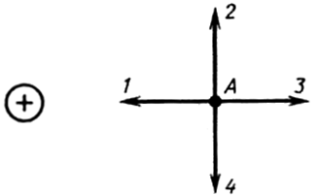
- 1.
- 2.
- 3.
- 4.
- Какой вид имеет формула закона Кулона для среды с диэлектрической проницаемостью ε ?
$$F=k\frac{q_{1}q_{2}}{ε_{0}εl^{2}} (1)$$
$$F=k\frac{q_{1}q_{2}}{ε l^{2}} (2)$$
$$F=k\frac{q_{1}q_{2}}{ l^{2}} (3)$$
$$F=k\frac{{εq}_{1}q_{2}}{ l^{2}} (4)$$
- 1 В. 2 С. 3 D. 4
ВАРИАНТ № 2
- Как изменится сила кулоновского взаимодействия двух точечных зарядов при увеличении каждого заряда в 3 раза?
- увеличится в 3 раза
- уменьшится 3 раза
- не изменится
- уменьшится в 9 раза
- увеличится в 9 раза
- Как изменится сила кулоновского взаимодействия двух точечных зарядов, если расстояние между ними уменьшить в 2 раза?
- увеличится в 4 раза
- уменьшится 4 раза
- не изменится
- уменьшится в 2 раза
- увеличится в 2 раза
- Как изменится сила кулоновского взаимодействия двух точечных зарядов при уменьшении каждого заряда в 2 раза, если расстояние между ними уменьшить в 2 раза?
- увеличится в 4 раза
- уменьшится 4 раза
- не изменится
- уменьшится в 2 раза
- увеличится в 2 раза
- увеличиться в 8 раз
- уменьшиться в 8 раз
- Как изменится сила электростатического взаимодействия точечных электрических зарядов при перенесении их из среды с диэлектрической проницаемостью 7 в вакуум, если расстояние между зарядами останется неизменным?
- уменьшится в 7 раза
- увеличится в 7 раза
- не изменится
- Какое направление имеет вектор кулоновской силы, действующей на отрицательный
точечный заряд, помещенный в точку А?
- 1.
- 2.
- 3.
- 4.
- Какой вид в имеет формула закона Кулона для вакуума?
$$F=k\frac{q_{1}q_{2}}{ε_{0}εl^{2}} (1)$$
$$F=k\frac{q_{1}q_{2}}{ε l^{2}} (2)$$
$$F=k\frac{q_{1}q_{2}}{ l^{2}} (3)$$
$$F=k\frac{{εq}_{1}q_{2}}{ l^{2}} (4)$$
- 1 В. 2 С. 3 D. 4

Электростатика. Закон Кулона.
I вариант
- Легкий бузиновый шарик притягивается к палочке. Значит ли это, что палочка наэлектризована? А если бузиновый шарик от палочки отталкивается?
- Два заряда по 4·10⁻⁸ Кл, разделенные слоем слюды, взаимодействуют с силой 16·10⁻² Н. Определите толщину слоя слюды, если её диэлектрическая проницаемость равна 2.
- Два точечных заряда, находясь в воздухе на расстоянии 20 см друг от друга, взаимодействуют с некоторой силой. На каком расстоянии нужно поместить эти заряды в масле, чтобы получить ту же силу взаимодействия? Диэлектрическая проницаемость масла 5.
- В воздухе на некотором расстоянии друг от друга находятся два одинаковых маленьких шарика, имеющих заряды q₁= +0,5 Кл и q₂ = –0,1 Кл. Шарики привели в соприкосновение, а затем раздвинули на расстояние ℓ= 10 см. Найти силу взаимодействия шариков.
- Два разноименных точечных заряда q₁=q и q₂= –4q закреплены на расстоянии а друг от друга. На расстоянии а от заряда q₁=q расположен положительный заряд Q (см. рисунок). Определите результирующую силу, действующую на него со стороны двух других зарядов.
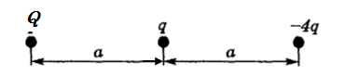

Электростатика. Закон Кулона.
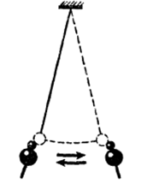
II вариант
- Если ватку, подвешенную на нити, поднести к одному из заряженных шариков электрофорной машины, то ватка будет совершать колебательные движения (см. рис.). Объясните это явление.
- Заряд в 2·10⁻⁸ Кл в керосине на расстоянии 0,04 м притягивает к себе второй заряд с силой 8·10⁻⁴ Н. Найдите величину второго заряда. Диэлектрическая проницаемость керосина равна 2.
- Два заряда, находясь в воздухе па расстоянии 0,2 м, действуют друг на друга с силой 1,2·10⁻² Н, а в некоторой непроводящей жидкости на расстоянии 0,1 м с силой 1,5·10⁻⁴ Н. Какова диэлектрическая проницаемость жидкости?
- В воздухе на некотором расстоянии друг от друга находятся два одинаковых маленьких шарика, имеющих заряды q₁= 0,6 Кл и q₂ = 0,2 Кл. Шарики привели в соприкосновение, а затем раздвинули на расстояние ℓ= 20 см. Найти силу взаимодействия шариков.
- Два разноименных точечных заряда q₁=q и q₂= –4q закреплены на расстоянии а друг от друга. На расстоянии а от заряда q расположен положительный заряд Q (см. рисунок). Определите результирующую силу, действующую на заряд q₁=q со стороны двух других зарядов.
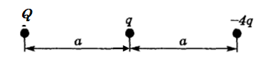

ВВЕДЕНИЕ. ЭЛЕКТРИЧЕСКИЙ ТОК.
I ВАРИАНТ
- Электрическим током называют:
- движение электронов по проводнику
- упорядоченное движение электронов по проводнику
- упорядоченное движение заряженных частиц по проводнику
- Какие превращения происходят в гальванических элементах?
- внутренняя энергия превращается в электрическую энергию
- химическая энергия превращается в электрическую энергию
- электрическая энергия превращается в механическую энергию
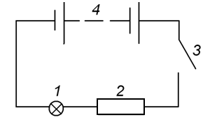
- На рисунке изображена электрическая схема. Какими номерами обозначены батарея элемента и потребители электроэнергии?
- 2, 1, 3;
- 3, 4, 1;
- 4, 1, 2;

- Какую скорость имеют в виду, когда говорят о скорости распространения электрического тока в проводнике?
- скорость распространения электрического поля;
- скорость движения электрических зарядов;
- скорость упорядоченного движения частиц;
- Что представляет собой электрический ток в металлах и какое действие тока на проводник используется в электрических лампах?
- упорядоченное движение электрических зарядов, химическое;
- упорядоченное движение положительно и отрицательно заряженных ионов, магнитное;
- упорядоченное движение электронов, тепловое.
- Электрический заряд
- это все электроны, прошедшие через поперечное сечение проводника за время наблюдения
- это заряд всех электронов, прошедших через поперечное сечение проводника за единицу времени
- это суммарный заряд всех электронов прошедших через поперечное сечение проводника за некоторое время.

ВВЕДЕНИЕ. ЭЛЕКТРИЧЕСКИЙ ТОК.
II ВАРИАНТ
- Для получения в проводнике электрического тока необходимо:
- создать в нем электрические заряды;
- разделить в нем электрические заряды;
- создать в нем электрическое поле.
- Какие из перечисленных веществ относятся к проводникам?
- эбонит;
- пластмасса;
- металлы;
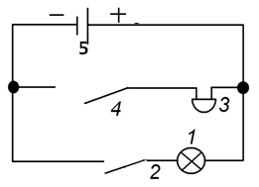
- резина.
- На рисунке изображена электрическая схема. Какими номерами обозначены источник тока, потребители электроэнергии?
- 3, 4, 1;
- 5, 1, 3;
- 2, 1, 3;

- За направление тока в электрической цепи принято направление:
- от отрицательного полюса источника к положительному;
- от положительного полюса источника к отрицательному;
- по которому перемещаются электроны в проводнике.
- Какое действие тока используется в устройстве гальванометров?
- тепловое;
- химическое;
- магнитное.
- Количество электричества принято обозначать буквой
- N
- e₀
- e
- q

„ Электрический ток. Основные понятия и величины”
I вариант.
- Сколько электронов прошло через поперечное сечение проводника за 10минут, если сила тока в цепи 6А. Заряд электрона q₀=1,6·10⁻¹⁹Кл.
- Сколько времени протекал ток в цепи, силой 2А, если электрическое поле совершило работу 1200Дж. Напряжение в цепи 60В.
- Какое напряжение подается на резистор, изготовленный из провода длиной 4м и диаметром 8мм, если ток в резисторе 2А. Удельное сопротивление проводника 0,8$\frac{Ом·{мм}^{2}}{м}$
- Определить массу железной проволоки сечением S, взятой для изготовления реостата сопротивлением R, если плотность железа ρ, а удельное сопротивление σ.
_________________________________________________________________
II вариант.
- Сколько времени требуется, чтобы при силе тока 2А через поперечное сечение проводника прошли 4·10²⁶ электронов. Заряд электрона q₀=1,6·10⁻¹⁹ Кл.
- На участке цепи напряжение 12В. За три минуты электрическое поле совершает работу 600Дж. Какой силы ток протекает по этой цепи?
- Какой силы ток идет по нихромовой проволоке площадью поперечного сечения 0,5мм², если она намотана на керамическую трубку диаметром 2см и количество витков100? Подаваемое напряжение 60В.
- Чтобы в цепи создать ток силой J при напряжении U взяли проволоку длиной ℓ с удельным сопротивлением σ. Определите плотность меди ρ, если масса этой проволоки m.

„ Законы последовательного и параллельного соединения”
I вариант.

- Участок цепи представляет собой три резистора сопротивлениями: R₁=5 Ом, R₂=6Ом, R₃=12 Ом, соединенных последовательно (см. рис). Напряжение, приложенное к концам участка, 6 В. Определите силу тока, протекающего через каждый резистор и напряжение на каждом резисторе.
R₁ R₂ R₃
6В

- Три резистора соединены параллельно, как показано на рисунке. Ток в общей цепи J=1 А. Сопротивление второго резистора R₂=4 Ом, сила тока, протекающего в нем J₂ = 0,2А. Сопротивление третьего резистора R₃=2,5 Ом. Определите сопротивление первого резистора.
R₂
R₃
R₁

- Четыре сопротивления, соединяют так, как показано на рисунке. Зная, что R₁=4 Ом, R₂=2 Ом, R₃= R₄=8 Ом, определите эквивалентное сопротивление.

R₁
R₂
R₃
R₄

„ Законы последовательного и параллельного соединения”
II вариант.

- Напряжение на зажимах источника тока равно 4 В, напряжение на резисторе R₁ равно 1 В. Определите сопротивление резистора R₂

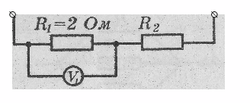

- Найдите силу тока через каждый из резисторов (см. рисунок), если сопротивление каждого из них 60 Ом, а напряжение источника тока U=18В
R₂
R₃
R₁

- Четыре сопротивления соединяют так, как показано на рисунке. Определить эквивалентное сопротивление, если R₁=10 Ом, R₂=2 Ом, R₃=12 Ом R₄=6 Ом
R₂
R₁
R₃
R₄

„ Законы последовательного и параллельного соединения”
I вариант.
- Участок цепи представляет собой три резистора сопротивлениями: R₁=5 Ом, R₂=6Ом, R₃=12 Ом, соединенных последовательно (см. рис). Напряжение, приложенное к концам участка, 6 В. Определите силу тока, протекающего через каждый резистор и напряжение на каждом резисторе.
R₁ R₂ R₃
6В

- Три резистора соединены параллельно, как показано на рисунке. Ток в общей цепи J=1 А. Сопротивление второго резистора R₂=4 Ом, сила тока, протекающего в нем J₂ = 0,2А. Сопротивление третьего резистора R₃=2,5 Ом. Определите сопротивление первого резистора.
R₂
R₃
R₁

- В электрической цепи амперметр показывает силу тока J₃=2 А, а сопротивления резисторов равно: R₁= 2 Ом, R₂=10 Ом, R₃ =15 Ом, R₄ = 4 Ом. Определить силу тока и напряжение на каждом сопротивлении и общее напряжение цепи.
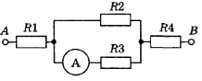

- Определить сопротивление всей цепи, если сопротивление резисторов равно: R₁ =R₂ = 6Ом, R₃ =5Ом, R₄ =R₅ =4Ом, R₆=2 Ом

„ Законы последовательного и параллельного соединения”
II вариант.

- Напряжение на зажимах источника тока равно 4 В, напряжение на резисторе R₁ равно 1 В. Определите сопротивление резистора R₂
- Найдите силу тока через каждый из резисторов (см. рисунок), если сопротивление каждого из них 60 Ом, а напряжение источника тока U=18В
R₂
R₃
R₁

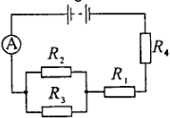
- Источник тока подает напряжение 50В, сопротивления R₂=2 Ом и R₃ = 3Ом. Падение напряжения на сопротивлении R₁ равно 6В. Амперметр показывает ток J= 20 А. Найти сопротивление R₄ и силу тока в каждом потребителе.

- Определить сопротивление всей цепи, если сопротивление резисторов равно: R₁ =R₂ = 6Ом, R₃ =12Ом, R₄ =R₅ =4Ом, R₆=2 Ом
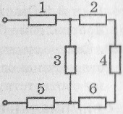

„ Расчет электрических цепей”
I вариант.
- Определить, какой ток идет через амперметр, если цепь подключена к источнику с напряжением U = 15 В. Известно, что R₁=5 Ом, R₂=10 Ом, R₃=10 Ом, R₄=5 Ом. Сопротивлением амперметра пренебречь и считать его идеальным.
А
R₁
R₂
R₄
R₃

- Резистор R=100 Ом подключен к источнику тока. Чтобы измерить силу тока в цепи последовательно с ним подключили амперметр сопротивлением R_{А}=10 Ом, который показал ток J_{А}=5А. Какова была сила тока в цепи до подключения амперметра?
- Какой ток идет по цепи, если все сопротивления в этой цепи R=3 Ом, а подаваемое напряжение 30 В
R₁
R₂
R₅
R₃
R₄

- Определите сопротивление цепи, если R₁=R, R₂= 3R, R₃= 4R, R₄= 4R, R₅=12R, R₆=0,25R
R₁
R₂
R₃
R₄
R₅
R₆

„ Расчет электрических цепей”
II вариант.

- Что показывает вольтметр, если U_{вход} = 40 В. R₁ =R₂ =R₃=2 Ом; R₄=4 Ом. Вольтметр считать идеальным.
R₁
R₂
R₄
R₃
V

- Какой шунт нужно присоединить к гальванометру сопротивлением 180 Ом, со шкалой 100 делений, ценой деления 1 мкА, чтобы им можно было измерять токи до 1 мА?
- Определить сопротивление цепи, если сопротивление каждого проводника равно R.

- В цепи сопротивления R₁=2 Ом, R₂=4 Ом, R₃=6 Ом, R₄=12 Ом, R₅=3 Ом. Подаваемое напряжение U = 9 В. Определить общий ток в цепи.
R₁
R₂
R₃
R₄
R₅

„Работа и мощность тока ” I вариант.
- Какую работу совершает электрический ток за 10 мин на участке цепи, если напряжение на этом участке 36 В, а сила тока 0,5 А?
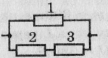
- Участок цепи состоит из двух параллельно соединенных проводников, сопротивления которых 40 Ом и 60 Ом. Напряжение на участке цепи 60 В. Какое количество теплоты выделится в каждом из резисторов за 1 мин?
- Какую мощность потребляет каждый из резисторов? Сопротивление каждого из резисторов 10 Ом, к цепи приложено напряжение 30 В.

- Электрический нагреватель за 20 мин доводит до кипения 3 кг воды, начальная температура которой 10 °С. Сила тока через нагреватель 7 А, напряжение в сети 220 В. Каков коэффициент полезного действия нагревателя?
- Транспортер поднимает за время 1 мин груз массой 300 кг на высоту 8 м. КПД транспортера 60%. Определите силу тока через электродвигатель транспортера, если напряжение в сети 380 В.

II вариант.
- Какое сопротивление имеет электронагреватель мощностью 2 кВт, работающий при напряжении 220 В?
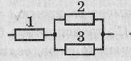
- Резисторы с сопротивлениями 10 Ом, 20 Ом и 30 Ом соединены последовательно и подключены к источнику постоянного напряжения 36 В. Какую мощность потребляет каждый из резисторов?
- Какую мощность потребляет каждый из резисторов? Сопротивление каждого из резисторов 10 Ом, к цепи приложено напряжение 30 В.

- Электрический чайник, содержащий объем 600 см³ воды при 9°С, забыли выключить. Сопротивление нагревателя чайника 16 Ом. Через какое время после включения вода в чайнике выкипит? Напряжение в сети 120 В, коэффициент полезного действия нагревателя 60%.
- Каков КПД электродвигателя, который за 20 с поднимает груз массой 150 кг на высоту 12 м? Напряжение в электрической сети 380 В, сила тока через двигатель 4 А.

„
Электрический ток в разных средах.
I вариант.
- Какими носителями электрического заряда создается электрический ток в металлах?
- электронами и положительными ионами.
- положительными и отрицательными ионами
- положительными, отрицательными ионами и электронами.
- только электронами.
- среди ответов А - Г нет правильного.
- Электропроводность в газах осуществляется в основном за счет ...
- молекул газов.
- отрицательных ионов.
- электронов и положительных ионов.
- протонов.
- Коронным разрядом называют ...
- разряд, возникающий при атмосферном давлении вблизи заостренных участков проводника.
- частично или полностью ионизированный газ, в котором плотности положительных и отрицательных зарядов совпадают.
- разряд, возникающий при высоком напряжении между электродами в воздухе.
- разряд, возникающий вследствие соприкосновения двух электродов при большой температуре.
- разряд, возникающий при низких давлениях в газовой трубке.
- Искровым разрядом называют ...
- разряд, возникающий при атмосферном давлении вблизи заостренных участков проводника.
- частично или полностью ионизированный газ, в котором плотности положительных и отрицательных зарядов совпадают
- разряд, возникающий при высоком напряжении между электродами в воздухе.
- разряд, возникающий вследствие соприкосновения двух электродов при большой температуре.
- разряд, возникающий при низких давлениях в газовой трубке.
- Определите вид разряда в газе
- дуговой
- искровой
- тлеющий
- коронный
- Закончите фразу: явление электронной эмиссии состоит
- в выделении на электродах веществ, связанных с окислительно-восстановительными реакциями.
- в том, что нагретый металлический электрод непрерывно испускает электроны.
- в изменении электрических свойств полупроводников и механизма прохождения через них тока в зависимости от наличия в них примесей.

- Какими носителями электрического заряда создается электрический ток в электролитах?
- электронами и положительными ионами.
- положительными и отрицательными ионами.
- положительными, отрицательными ионами и электронами.
- только электронами.
- среди ответов А- Г нет правильного.
- Электролизом называется ...
- процесс выделения на электродах веществ, входящих в состав электролита.
- объединение ионов разных знаков в нейтральные молекулы
- образование положительных и отрицательных ионов при растворении веществ в жидкости.
- На каких электродах (см. рисунок) в последовательно соединенных электролитических ваннах при электролизе будет выделяться медь?
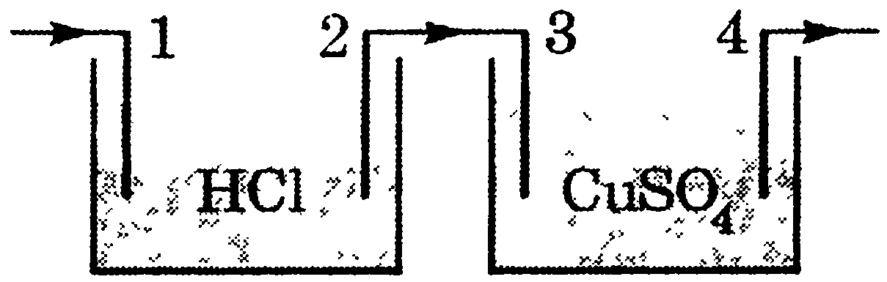
- на четвертом электроде.
- на втором электроде.
- на третьем электроде.
- на третьем и четвертом электродах.
- При серебрении изделия за 2 часа на катоде выделилось 4 г серебра. Определите силу тока при серебрении.
- приблизительно 300 мА.
- приблизительно 400 мА.
- приблизительно 500 мА
- приблизительно 600 мА.
- Закончите фразу: свободными носителями электрического заряда в полупроводниках являются
- положительные и отрицательные ионы и электроны.
- электроны и дырки.
- свободные электроны.
- положительные и отрицательные ионы.
- Каким типом проводимости обладают полупроводниковые материалы без примесей?
- в основном электронной.
- в основном дырочной.
- в равной мере электронной и дырочной.
- среди ответов А—Г нет правильного.
- Каким типом проводимости обладают полупроводниковые материалы с акцепторными
примесями?
- в основном электронной.
- в основном дырочной.
- в равной мере электронной и дырочной.
- среди ответов А—Г нет правильного.
- Донорные примеси в полупроводнике n - типа ...
- увеличивают количество дырок
- увеличивают количество свободных электронов.
- сообщают полупроводнику положительный заряд.
- сообщают полупроводнику отрицательный заряд.

Электрический ток в разных средах.
II вариант.
- Удельное сопротивление металлов ...
- не зависит от температуры.
- возрастает с увеличением температуры.
- убывает с ростом температуры.
- Закончите фразу: свободными носителями электрического заряда в газах являются ...
- положительные и отрицательные ионы и электроны.
- электроны и дырки.
- свободные электроны.
- положительные и отрицательные ионы.
- положительные ионы и электроны.
- Дуговым разрядом называют ...
- разряд, возникающий при атмосферном давлении вблизи заостренных участков проводника.
- частично или полностью ионизированный газ, в котором плотности положительных и отрицательных зарядов совпадают
- разряд, возникающий при высоком напряжении между электродами в воздухе.
- разряд, возникающий вследствие соприкосновения двух электродов при большой температуре.
- разряд, возникающий при низких давлениях в газовой трубке.
- Тлеющим разрядом называют ...
- разряд, возникающий при атмосферном давлении вблизи заостренных участков проводника.
- частично или полностью ионизированный газ, в котором плотности положительных и отрицательных зарядов совпадают.
- разряд, возникающий при высоком напряжении между электродами в воздухе.
- разряд, возникающий вследствие соприкосновения двух электродов при большой температуре.
- разряд, возникающий при низких давлениях в газовой трубке.
- Определите вид разряда в газе
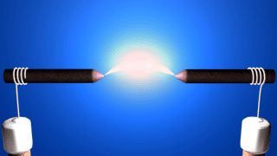
- дуговой
- искровой
- тлеющий
- коронный
- Термоэлектронная эмиссия — это явление, при котором ...
- свободные электроны вылетают с поверхности подогреваемого металла.
- протоны вылетают с поверхности подогреваемого металла..
- молекулы вылетают с поверхности подогреваемого металла.
- проводник заряжается, поглощая заряженные частицы из окружающей среды.
- Электролитической диссоциацией называется ...
- процесс выделения на электродах веществ, входящих в состав электролита.
- объединение ионов разных знаков в нейтральные молекулы
- образование положительных и отрицательных ионов при растворении веществ в жидкости.
- Какое соотношение является математической записью первого закона Фарадея для электролиза?

- Три электролитические ванны соединены последовательно (см. рисунок). При электролизе...
- больше всего хлора выделится в первой ванне.
- больше всего хлора выделится по второй ванне.
- больше всего хлора выделится в третьей ванне.
- во всех трех ваннах выделится одинаковое количество хлора.

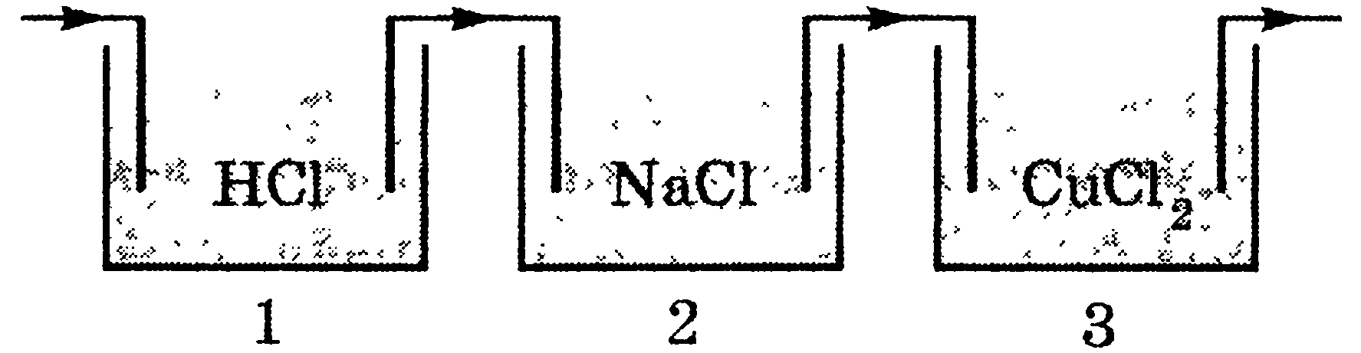
- За какое время при электролизе воды выделяется 30 г кислорода, если сила тока равна 2 А?
- от 15 до 25 часов
- от 30 до 40 часов.
- от 45 до 55 часов.
- от 60 до 70 часов.

- Полупроводниковый материал обладает в основном дырочной проводимостью. Какие примеси присутствуют в этом материале?
- донорные.
- акцепторные.
- примесей нет.
- создана равная концентрация акцепторных и донорных примесей.
- среди ответов А—Г нет правильного.

- Закончите фразу: явление примесной электропроводности состоит
- в выделении на электродах веществ, связанных с окислительно-восстановительными реакциями.
- в том, что нагретый металлический электрод непрерывно испускает электроны.
- в изменении электрических свойств полупроводников и механизма прохождения через них тока в зависимости от наличия в них примесей.

- Полупроводниковый материал обладает в основном электронной проводимостью. Какие примеси присутствуют в этом материале?
- донорные.
- акцепторные.
- примесей нет.
- создана равная концентрация акцепторных и донорных примесей.
- среди ответов А—Г нет правильного.
- Сопротивление полупроводников уменьшается с ростом температуры, так как ...
- увеличивается количество свободных электронов и дырок.
- уменьшается количество свободных электронов.
- быстрее идет процесс рекомбинации свободных электронов и дырок
- увеличивается плотность полупроводника.

